Smerte og Benamputasjon!
Velkommen til en spennende fagdag i Oslo
14.januar 2022
Vi som jobber med amputasjon er spredt over hele landet – fagdagen gir en unik mulighet til komme sammen for å utveksle erfaringer og få faglig påfyll. Fagdagen har begrenset med plasser - så vær rask med påmeldingen!
Arrangør: Fagnettverk Benamputasjon, Unicare, OCH Ortopedi og ISPO
Tid; 14.januar 2021, 8:30-15:30
Sted: OCH, Lysaker Torg 35, 1366 Lysaker, rom: Auditoriet
Pris: 935kr (735 kr for ISPOmedlemmer).
Påmelding: www.ispo.no/seminar
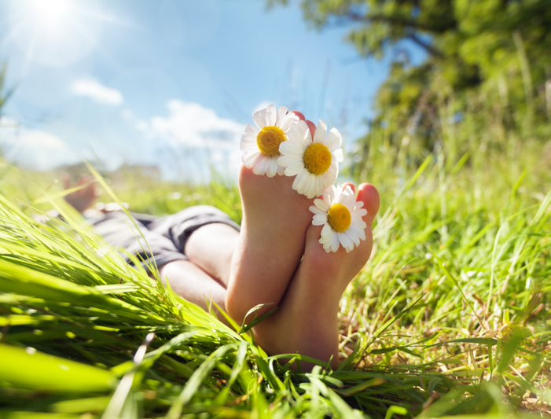
Frist for påmelding 15.desember 2021

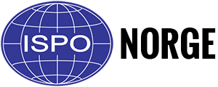
Foreløpig program

08.30 - 09.00 Registrering og Kaffe

09.00 - 10.00 Smerte med andre øyne, Håvve Fjell

10.15 - 11.00 Smertens physiologi del 1, -Tom Arild Torstensen

11.15 - 12.00 Smertens physiologi del 2, -Tom Arild Torstensen

12.00 - 12.45 Lunsj

12.45 - 13:45 Phantom Limp Pain, Origins and Treatment, - Max Ortiz

14.00 - 14.20 Motor execution as treatment for phantom limb pain.
-Demo, Max Ortiz

14.20 - 14.40 Repetitiv transkraniell magnetisk stimulering (rTMS) på amputasjonspasienter, bakgrunn og studie på OUS.
- Nadine Farnes

14.45 - 15.15 Erfaringsutveksling.

15.15 - 15.30 Oppsummering og Avslutning

Håvve Fjell har kuttet og brent seg helt fra han var barn, og nå er det mer end 25 år siden han gjorde det til en jobb. Håvve grunnla Pain Solutions på nittitallet. I dag blir gruppen booket til alt fra firmafester, sirkus og festivaler til barneselskaper, foredrag og kick-off. I tillegg arrangerer Pain Solution body suspension-dager, hvor de som er interesserte kan komme og prøve å henge i kroker.

Tom Arild Thorstensen er utdannet fysioterapeut og er spesialist i manuell terapi. Tom Arild tok sin grunnutdannelse i fysioterapi ved Ulster University i Belfast, (B.Sc with first class honours). Senere, i 2001, tok han en M.Sc i fysioterapivitenskap ved universitetet i Bergen.
Over de siste årene har Tom Arild utviklet en ny metode som skal gjøre det lettere for behandler og pasient å bedre forstå forskjellige aspekter av smerte. Metoden heter Kognitiv Rehabiliteringsterapi, KRT.

Prof. Max Ortiz Catalán, PhD, er professor i bionikk ved Institutt for elektroteknikk. Han er også grunnlegger og direktør for Center for Bionics and Pain Research (@CBPR.se), et tverrfaglig samarbeid mellom Chalmers University of Technolgy, Sahlgrenska Universitetssykehuset og Sahlgrenska Academy ved Universitetet i Gøteborg, Sverige.
Prof. Ortiz Catalans forskning fokuserer på bionikk og smerte på grunn av sensorimotorisk svekkelse. Dette involverer nevralteknikk, osseointegrerte implantater, nevromuskulære grensesnitt, nevrostimulering, innsamling og prosessering av bioelektriske signaler, og maskinlæring for dekoding av motorisk vilje. Han er også interessert i nevromuskulær rehabilitering og studier og behandling av nevropatiske smerter på grunn av sensorimotorisk svekkelse.

Nadine Farnes er smerteforsker og doktorgradsstipendiat Nadine ved Avdeling for smertebehandling ved Oslo universitetssykehus. Nardine forsker på om hjernestimulering kan hjelpe amputasjonspasienter som lider av nevropatiske smerter? I studien «HNEP» forsker hun sammen med sin veileder, Sara Vambheim og Per Hansson, på om to ulike metoder transkraniell magnetisk stimulering kan hjelpe mot nevropatiske smerter.

